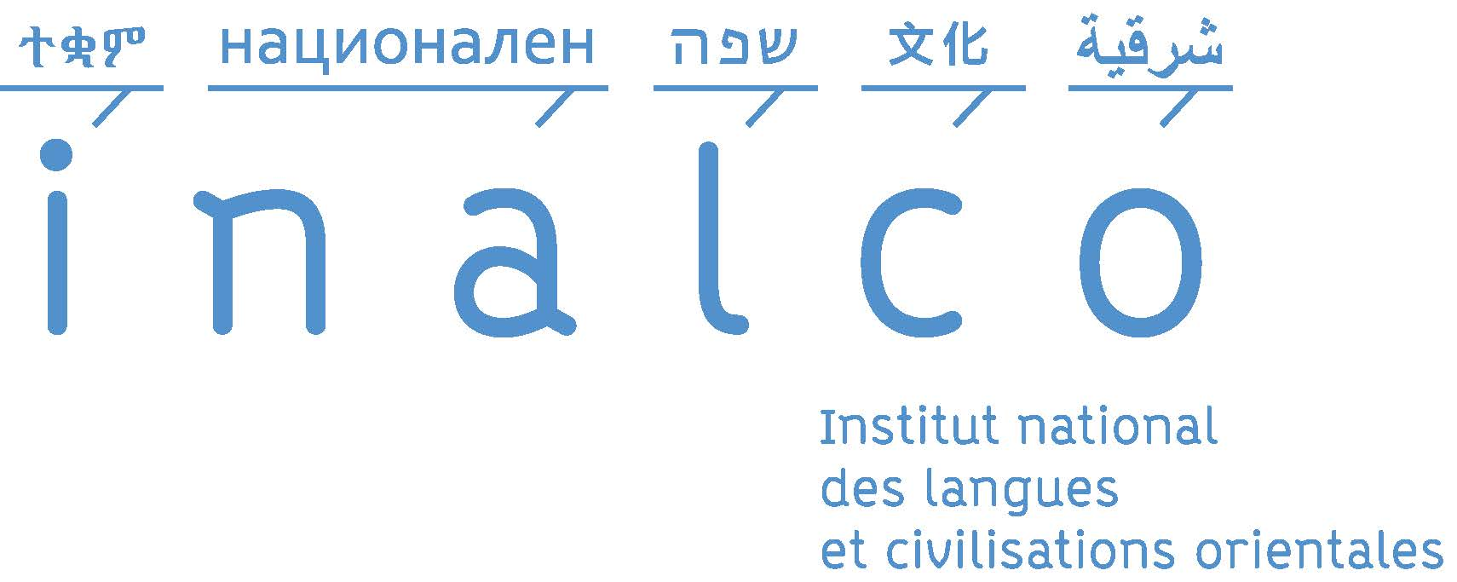
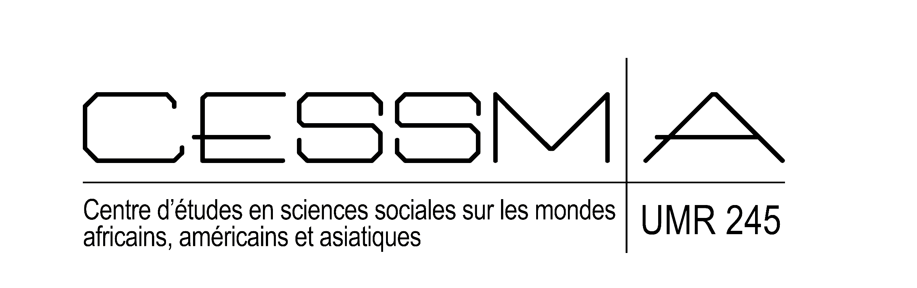

Avec le soutien de
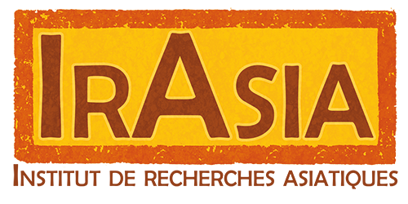

Journées d'études

Par-delà l’achat et la vente de sexe.
Décloisonner les études sur la prostitution

Lundi 30 mai et mardi 31 mai 2022

INALCO
65 Rue des Grands Moulins, 75013 Paris
Salle 3.015
Entrée libre

JOURNÉE 1

9h : Accueil des intervenant-es

9h30 : Introduction aux journées

10h - 12h30 : Se construire comme sujet - Une bonne vie pour soi

10h00 - 10h30 : Isabelle Guérin (IRD, CESSMA-UPC) et Santosh Kumar (chercheur indépendant)
Ethique et définition de soi dans un contexte de financiarisation des corps féminins. Le cas Tamoul (Inde du Sud)

10h30 - 11h00 : Kanae Sarugasawa (Aix-Marseille Université, IRASIA)
Agentivité des sujets vulnérables : famille, handicap et travail du sexe au Japon

11h00 - 11h15 : Pause

11h15 - 11h45: Mériam Cheikh (INALCO, CESSMA-UPC)
La formation d'un soi éthique : l'exemple des jeunes prostituées au Maroc

11h45 – 12h30 : discussion

14h30-18h00 : Se construire comme sujet – Liens intimes et famille

14h30 - 15h00 : Mathilde Labrunie (ANRS/Passages, Université de Bordeaux)
Quand le travail du sexe reconfigure la sphère intime et familiale

15h00 - 15h30 : Myriam Bahaffou, (IEF Ottawa, CURAPP)
Les amours marginales : cartographie amoureuse des travailleureuses du sexe (France-Belgique)

15h30 - 15h45 : Pause

15h45 -16h15 : Florence Lévy (IFRAE, INALCO-UPC)
La prostitution, un tremplin vers la conjugalité binationale pour des migrantes chinoises

16h15 - 16h45 : Elodie Apard (Les Afriques dans le Monde/IFRA-Nigéria)
Les enjeux de la relation amoureuse dans l'après-prostitution. Réflexions à partir de la prise de parole de femmes Nigérianes en France

16h45 – 17h30 : discussion

JOURNÉE 2

9h30-12h30 : Dettes de sexe, devoirs de genre

9h30 - 10h00 : Pascale Absi (IRD, CESSMA-UPC)
Du sexe de l’argent à l'argent du sexe et vice-versa (Bolivie)

10h00 - 10h30 : Nicolas Lainez (IRD, CESSMA-UPC)
Le crédit dans l’industrie sexuelle de Ho Chi Minh Ville. Quand la dette siphonne les revenus

10h30 - 10h45 : Pause

10h45 - 11h15 : Catherine Deschamps (ENSA Nancy)
Prostitution de rue : un avant-poste de la police spatiale de genre ?

11h15 - 11h45 : Soraya (Université d’Angers)
Se former à l'accompagnement sexuel : étude intersectionnelle en contexte français

11h45 – 12h30 : discussion

14h30 – 17h00 : Coup de vieux !

14h30 - 15h00 : Marie-Elisabeth Handman (retraitée de l’EHESS) et Sophia Ourkia, médiatrice culturelle
Décloisonner par l'accès aux droits

15h00 - 15h30 : Yagos Koliopanos (Sophiapol, Université Paris Nanterre)
« En qualité d’artiste, pas de vieille pute ! Le vieillissement chez les TdS grecques, entre pénurie de droits et stratégies individuelles

15h30 – 17h00 : pause - discussion et conclusions

